Дата проведення уроку : 22.05.2020
Група: М-6
Професія: муляр
Майстер в/н: Шкарупета Л.А. вайбер 0679821398
ел пошта skarupetalilia@gmail.com

Урок № 13

Тема уроку: Улаштування гідроізоляції кам’яних конструкцій
Мета уроку:
Навчальна : Удосконалення умінь та знань в умовах виробництва при улаштуванні гідроізоляції кам’яних конструкцій
Виховна – виховати творче відношення до праці і навчання при улаштуванні гідроізоляції кам’яних конструкцій
Розвиваюча - розвити свідому трудову дисципліну при улаштуванні гідроізоляції кам’яних конструкцій
Дидактичне забезпечення уроку:
Картка –завдання для повторення пройденого матеріалу, опорний конспект, інструкційно-технологічна карта, картка –завдання для закріплення нового матеріалу, відеоролики
Структура уроку:
- Повторення пройденого матеріалу 8.00 – 9.30:
Для відновлення опорних знань та усвідомленого формування вмінь та навичок необхідно описати технологічний процес виконання кожного виду декоративної кладки, показаної на малюнку

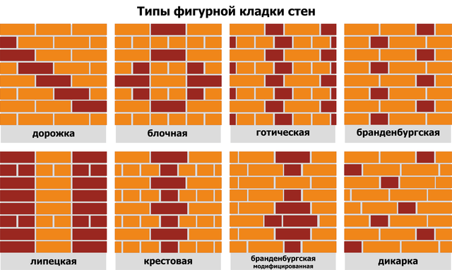

- Пояснення нового матеріалу 9.30 - 13.00

  - Інструктаж з ОП та БЖД

Безпека на виробництві забезпечується при точному дотриманні правил виконання робіт
Усі інструменти й пристосування необхідно використовувати відповідно до їхнього призначення. Перед роботою пересвідчитись, що інструменти справні: правильно й міцно насаджені на ручки, робочі поверхні інструментів рівні, без заусенців; ушкоджені або деформовані інструменти використовувати не можна.
Муляр повинен працювати в рукавицях, що охороняють шкіру від натирання.
Цементну кладку виконують на інвентарному риштуванні або настилу лісів. Ліси й подмості встановлюють на очищені, вирівняні поверхні. Особливу увагу приділяють тому, щоб стійки трубчастих лісів були правильно встановлені на ґрунт, ґрунт повинен бути щільно втрамбований. Забороняється встановлювати стійки на ґрунт, не очищений від снігу й льоду. Для рівномірного розподілу тиску під стійки укладають дерев'яні підбивки, перпендикулярно возведеній стіні (одна підбивка під дві стійки). Ліси й подмости не можна перевантажувати матеріалами понад установлену для даної конструкції розрахункового навантаження. Слід уникати концентрації матеріалів в одному місці. Матеріали укладають так, щоб вони не заважали проходу робітників і транспортуванню матеріалів
Між штабелями матеріалів і стіною залишають робочий прохід шириною не менш 60см.
Настили з інвентарних щитів, зшитих планками, на лісах і риштованні повинні бути рівними й без щілин. Зазор між стіною споруджуваного будинку й робочим настилом риштовання не повинен перевищувати 5див. Цей зазор потрібний для того, щоб, вилучивши схил нижче риштовання, можна було перевірити вертикальність возводимой кладки
Усі настили лісів і риштування висотою більш 1,1м, за винятком риштування суцільного, обгороджують поруччям висотою не менш 1,1м. Вони складаються зі стійок і прикріплених до них із внутрішньої сторони (не менш трьох) горизонтальних елементів: бортової дошки висотою 150мм, установлюваної впритул до настилу, проміжного елемента й поручня. Якщо поручень виготовлений з дошки, її потрібно обстругати . Бортову дошку ставлять для того, щоб не допустити падіння яких-небудь предметів з риштовання. Для підйому робітників на подмости встановлюють драбини з огородженнями (поруччям).
За станом лісів і риштування (з'єднань, кріплень, настилу й огороджень) установлюють систематичне спостереження. Щодня після закінчення роботи подмости очищають від сміття й перед початком, зміни їх перевіряють майстер, що керує відповідною ділянкою робіт на даному об'єкті, і бригадир
Цеглу піднімають на поверхи (підмости, ліси), як правило, пакетами на піддонах за допомогою футлярів, що виключають випадання цегл. У контейнерах і пакетах без піддонів допускається піднімати цегли лише за допомогою захоплень, що забезпечують безпеку ( за умови застосування пристосувань, що обгороджують пакет). Пристосування для підйому цегли (футляри, захоплення) повинні мати обладнання, що запобігають мимовільне розкриття цих обладнань під час підйому. Забороняється скидати з поверхів порожні футляри, захоплення, піддони; їх опускають краном
Кладку будь-якого ярусу стін виконують так, щоб рівень її після кожного перемощування риштовання був на 70див вище рівня робочого настилу або перекриття. Нижче цього рівня муляри працюють у запобіжних поясах, які пристібають до конструкцій, або периметр кладки обгороджують захисними сітками
На стінах не можна залишати матеріали, інструменти, будівельне сміття, тому що вони можуть упасти на людей, що перебувають внизу
Карнизи, що виступають за площину стіни більш ніж на 30див, викладають із зовнішніх лісів або з інвентарного випускного риштовання, ширина настилу яких повинна бути на 60див більш ширини карниза. При цьому матеріали розташовують на внутрішніх настилах, а муляри працюють, перебуваючи на зовнішніх лісах
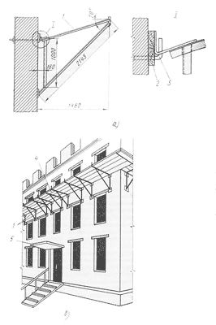
Рис. 76. Захисні козирки:
а - схема кріплення кронштейна, б - схема установки козирка й навіси;
1 - кронштейн, 2 - дошка, 3 - сталевий гак, 4 - козирок, 5 навіс
При кладці стін висотою більш 7м по всьому периметру будинку влаштовують зовнішні інвентарні захисні козирки у вигляді настилу на кронштейнах (мал. 76). Кронштейни 1 навішують на сталеві гаки 3, забиті в кладку в міру її зведення. Ширина козирка не менше 1,5м, зовнішній кут підйому 20°. При обладнанні козирків дотримують наступних вимог: перший ряд козирків 4 установлюють на висоті не більш 6м від землі, і залишають до зведення кладки стін на всю висоту. Другий ряд козирків, виготовлений суцільним настилом, або із сітчастих матеріалів із гніздом не більш 50X50мм, - на висоті 6...7м над першим рядом козирків, а потім по ходу кладки переставляють через кожні 6...7м.
Робітники монтують захисні козирки в запобіжних поясах. Забороняється ходити по козирках, а також використовувати їх як риштовання й для складання матеріалів. Без захисних козирків 4 можна вести кладку стін будинків висотою не більш 7м, але при цьому на землі по периметру будинку влаштовують огородження на відстані не менш 1,5м від стіни
При кладці стін із внутрішнього риштовання над входами в сходові клітки влаштовують постійні навіси 5 (мал. 76, б) розміром не менш 2X2м.
Шви розшивають із перекриттів або з риштування після укладання кожного ряду. Під час виконання цієї операції забороняється перебувати на стіні

  - Організація робочого місця
Ділянка безпосереднього мурування разом зі встановленими поруч піддонами з цеглою, ящиками з розчином і риштуванням утворюють робоче місце муляра. Правильна організація робочого місця забезпечує високу продуктивність праці.
При муруванні глухих ділянок робоче місце (рис.) має бути завширки 2,5-2,6 м і поділятися на зони:
- робочу (завширшки 60-70 см), де працює муляр;
- складування (завширшки до 1,6 м), де ящик з розчином чергується з піддоном цегли:
- вільну (завширшки не менше 30-40 см) для проходу.
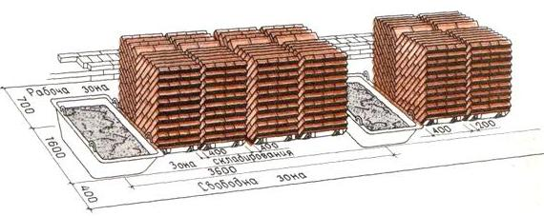
Робоче місце при мурування простінків (рис.) має розміри такі ж, як і попередні. Для того, щоб муляр виконував менше рухів піддони з цеглою розміщають проти простінків, довгим боком перпендикулярно стіні будівлі, яку зводять будівельники, а розчин — проти прорізів.
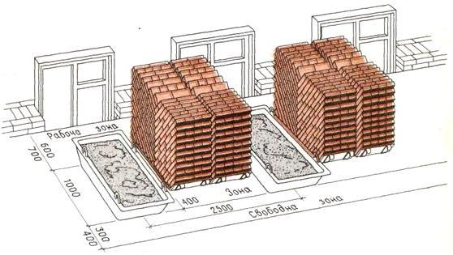
При муруванні кутів стін робоче місце організовують таким чином: розміри зон залишаються ті ж; піддони з цеглою ставлять ближче до кута, повернувши ящик з розчином довгим боком упоперек стіни (рис.).
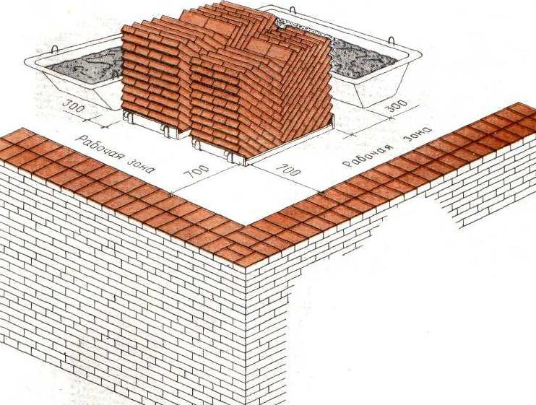
При муруванні стовпів робоча зона має бути завширшки 70 см і розташовуватися між матеріалами мурування по один бік стовпа, який викладають. Цеглу розміщають ліворуч, а розчин - праворуч від муляра (рис.).
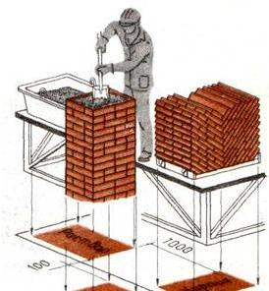
Запасу цегли на робочому місці повинно вистачати на 3-4 години роботи.
Розчин у ящики завантажують перед початком мурування ; розрахунком на 40-50 хвилин роботи.
У процесі мурування запас цегли та розчину поповнюють.
Розміщення інструментів на робочому місці повинно бути найбільш раціональним. Наприклад, кельму і молоток кладуть праворуч, щоб муляр не витрачав зайвий час на нераціональні рухи. Відстань між ящиками не повинна перевищувати більше 3 м і розміщувати ящики з розчином далі, ніж 2 м від місця укладання не рекомендується. Якщо мурування виконують одночасно з облицюванням, то ширину зони матеріалів збільшують до 1,5 м, а матеріали розміщують у два ряди: у першому ряді розміщують цеглу, а в другому - облицювальний матеріал
  - Опис технологічного процесу
Горизонтальна гідроізоляція — це прошарок з цементної або асфальтової стяжкистяжки або рулонних матеріалів, укладених по горизонтальній поверхні.
При влаштуванні гідроізоляції з цементного розчину або асфальту (мал. 1):
- викладають до проектної відмітки фундаменти або стіни (ділянка ׀);
- заповнюють розчином вертикальні шви в кладці (ділянка II);
-укладають шар цементного розчину з ущільнюючими добавками товщиною 20...30 мм або шар асфальту завтовшки 15...20 мм (ділянка III);
- продовжують кладку, укладаючи перший ряд цегли на шар розчину (ділянка IV).
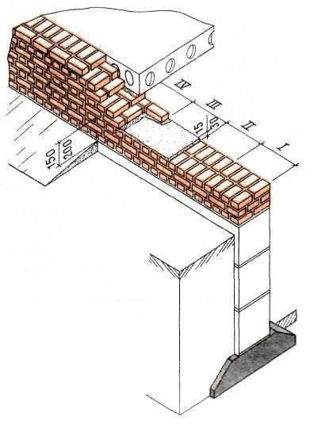
Рис 1 ГІДРОІЗОЛЯЦІЯ З ЦЕМЕНТНОГО РОЗЧИНУ АБО АСФАЛЬТУ
׀-׀ν ділянки; I – завершення кладки на проектній відмітці; ׀׀ — заповнення розчином вертикальних швів;׀׀׀ - укладка стяжки з шару асфальту або розчину ; IV - продовження кладки
При влаштуванні гідроізоляції з двох шарів толю (мал. 2):
- завершують кладку на відмітці, вказаній в проекті (ділянка I);
- заповнюють розчином вертикальні шви, вирівнюють поверхню кладки (ділянка II);
- розстилають насухо по підготовленій поверхні два шари толю (ділянки III —IV|).
- потім продовжують кладку наступних ярусів стіни (ділянка V).
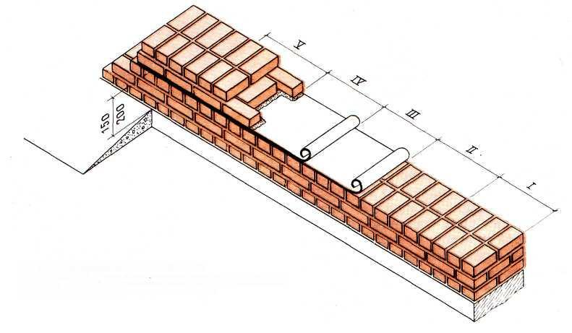
Рис 2 ГІДРОІЗОЛЯЦІЯ З ДВОХ ШАРІВ ТОЛЮ
׀-׀ν ділянки; I — завершення кладки на проектній відмітці; ІІ — заповнення розчином вертикальних швів;ІІІ-Іν— розкочування "насухо" двох шарів толю; ν— продовження кладки
Гідроізоляцію з руберойду і інших рулонних матеріалів (мал.3 ) укладають на відмітці, встановленій проектом (ділянка I). Заздалегідь поверхню кладки вирівнюють шаром розчину (ділянка II).
По затверділій стяжці наносять шар бітумної мастики завтовшки 3 мм і наклеюють рулонну ізоляцію (ділянка III). Наступний шар ізоляції також наклеюють бітумною мастикою (ділянка IV).
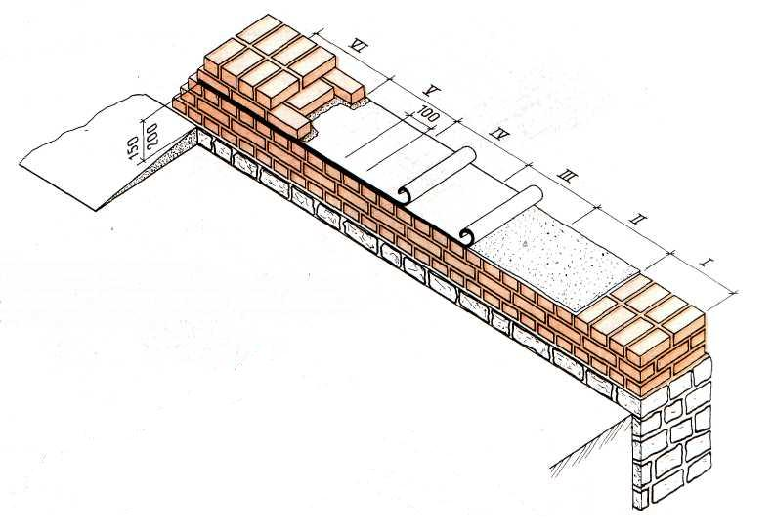
Рис 3 ГІДРОІЗОЛЯЦІЯ З РУБЕРОЇДУ
׀-ν׀ — ділянки; 1 — завершення кладки на проектній відмітці;׀׀ - вирівнювання поверхні стяжкою розчину;׀׀׀ - наклейка на бітумну мастику першого шару рулонної ізоляції; ׀ν – наклейка другого шару ізоляції; ν— стиковка з розкочуваних полотнищ;ν׀- продовження кладки
Роботи ведуть безперервно на ділянках довжиною 0,5... 1 м. У місцях стиків полотнища рулонної ізоляції з’єднують внахлист на довжині 100 мм (ділянка I). Верхній шар ізоляції ґрунтують (покривають) бітумною мастикою і продовжують кладку (ділянка VI).
На сьогодні є більш їефективні матеріали для гідроізоляції зокрема наплавляємий рубероїд. Ефективність його в тому що шар мастики місться вже на самому рубероїді і для того щоб його покласти мастику слід розплавити будь-якою лампою. Виключаються такі небезпечні процеси як приготування мастики та нанесення мастики на поверхню.
Вертикальна гідроізоляція — це шар ізоляції на вертикальній поверхні конструктивного елементу.
Ізоляцію у вигляді обмазки поверхні бітумними мастиками, синтетичними смолами і іншими розрідженими складами називають обмазочною (мал. 1). Її застосовують для захисту від ґрунтової вогкості.
Поверхні стін заздалегідь очищають , вирівнюють розчином, просушують і ґрунтують (обмазують) розрідженими складом мастики. Щітками або кистями бітумні мастики або інші склади наносять на поверхню шаром завтовшки 1,5...2 мм. Окраску ведуть ділянками шириною 1...2 м зверху вниз, перекриваючи сусідні ділянки на 20...25 см.
Окрасочну гідроізоляцію виконують двох - або тришаровою. Шари наносять після висихання ґрунтування або затвердіння шару, що пролягає нижче. При великих об'ємах гідроізоляцію окраску виконують механізованим способом.
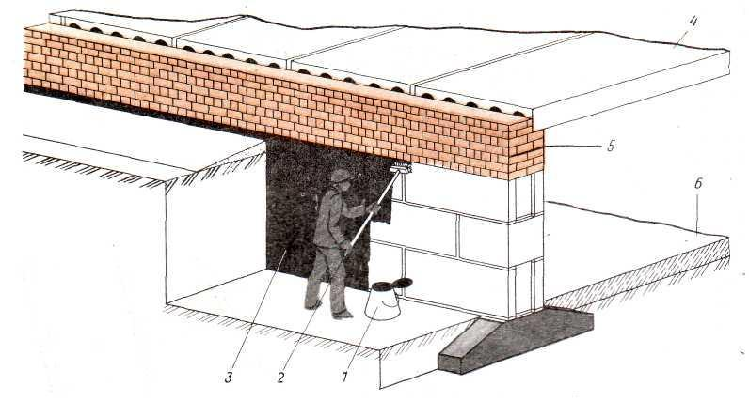
Мал. 1 ОКРАСОЧНА ГІДРОІЗОЛЯЦІЯ ЗОВНІШНІХ ПОВЕРХОНЬ ФУНДАМЕНТУ
1 - бачок з мастикою; 2 - щітка; 3 - шар гідроізоляції ; 4 - перекриття над підвалом; 5 - горизонтальна гідроізоляція; 6 -підлога підвалу
Крім звичних способів ізоляції є й новітні , зокрема за допомогою рідкої гуми.
Прошарок з ізоляційних рулонних матеріалів, наклеєний на поверхню конструктивного елементу, називають обклеєною гідроізоляцією (мал. 2). Її застосовують для захисту підвальних приміщень від ґрунтових вод.
Ізольовані поверхні заздалегідь очищають, вирівнюють розчином і покривають ґрунтуванням. Рулонний матеріал нарізують полотнищами завдовжки 1,5...2 м. Наклеювати починають від низу до верху, бітумну мастику наносять спочатку на ізольовану поверхню, а потім на рулонний матеріал. Згорнуте в рулон полотнище потроху розкочують, наносячи мастику шаром завтовшки 1...2 мм і притискуючи полотнище до поверхні.
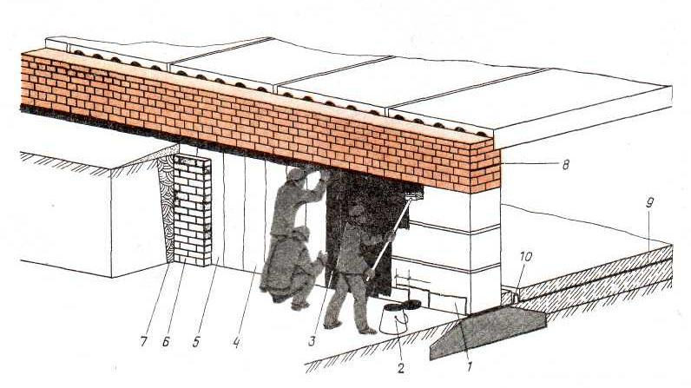
Мал. 2 ОБКЛЕЄНА ГІДРОІЗОЛЯЦІЯ ЗОВНІШНІХ ПОВЕРХОНЬ ФУНДАМЕНТУ
1 — випуск горизонтальної гідроізоляції, наклеєної на стіну фундаменту; 2 — бачок з мастикою; 3 — поверхня, покрита ґрунтовкою; 4 — наклеєні полотнища; 5 - верхній шар ізоляції, покритою бітумною мастикою; 6 — захисна стінка з цегли; 7 ~ шар глини; 8 — горизонтальна гідроізоляція в цоколі будівлі; 9 — горизонтальна гідроізоляція в конструкції підлоги; 10 — осадовий компенсатор
Наклеювані полотнища з’єднують : у подовжніх стиках на 100 мм, в поперечних не менше чим на 150 мм.
У суміжних шарах ізоляції повздовжні і поперечні стики розміщують в розбіжку.
Число шарів обклеєної гідроізоляції встановлюється проектом. Останній шар покривають шаром бітумної мастики і захищають стінкою з цегли від зовнішнього пошкодження.

Навчальний елемент
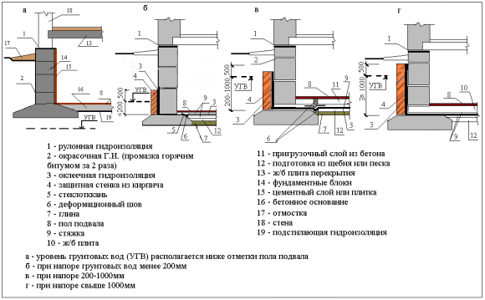
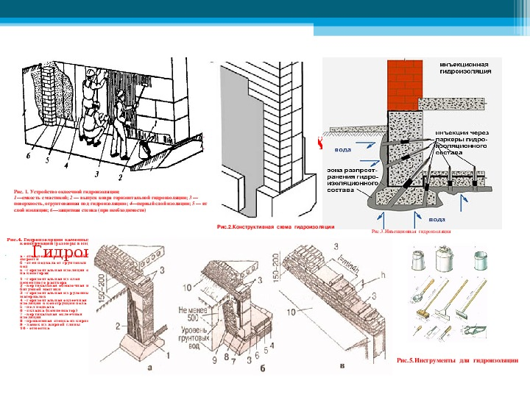

- Закріплення нового матеріалу 13.00-14.30
Опишіть технологічний процес вертикальної та горизонтальної гідроізоляції кам’яної конструкції на вибір.

- Відеоролик за посиланням : https://youtu.be/xtuUal8nu0U

- 5. Домашнє завдання:
- Підготувати реферат за темою : « Влаштування гідроізоляції камяних конструкцій сучасними матеріалами»

Відповіді надсилати
22.05.2020 року з 13.00 -14.30
на вайбер 0679821398 та ел. пошту skarupetalilia@gmail.com

Майстер виробничого навчання: Л.А.Шкарупета

